Тема. Історична подорож (від абака до нетбука)

Мета. Ознайомити учнів з історією розвитку обчислювальної техніки; закріпити знання про інформаційні процеси, вдосконалювати навички роботи з програмами, клавіатурою та мишею; активізувати пізнавальну діяльність,
розвивати логічне мислення, кмітливість, просторову уяву; виховувати культуру навчальної праці при роботі з комп’ютером та бережне ставлення до техніки; виховувати інтерес до історії інформатики.

Хід уроку
І. Організаційний момент
Слайд №1
Гарно й зручно ми сідаєм,
Про комп’ютер все вивчаєм.
Про історію згадаєм,
У минуле вирушаєм.
Будь уважний, починаєм!

ІІ. Оголошення теми і мети уроку.

ІІІ. Розумова розминка. Розв’язання логічних завдань.
Задачі з сірниками. (слайд №2)
Як перекласти дві стрілочки так, щоб із двох трикутників утворилось три?
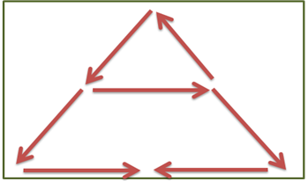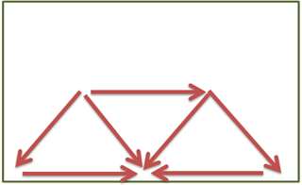
2. Додай 2 сірники так, щоб рівність стала правильною.(слайд № 3)
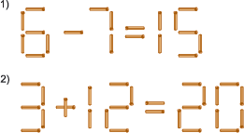

ІV. Актуалізація опорних знань
Бліц-опитування «Продовж речення»
Інформація – це (відомості, які ми отримуємо з навколишнього світу).
Органи чуття людини – це (очі, вуха, шкіра, ніс, язик).
Інформаційні процеси – це (отримання, передавання, опрацювання та зберігання інформації).
Гра «Сигнальники».

Отримання передавання опрацювання зберігання
- Який інформаційний процес відбувається, коли
- Учень читає книгу? (опрацювання)
- Учень записує домашнє завдання в щоденник? (зберігання)
- Фотограф на фотоапарат фотографує дітей? (зберігання)
- Фотограф з фотоапарата переміщує фотографії на комп’ютер? (отримання)
- Вчитель відсилає повідомлення для батьків учня? (передавання)
ІV. Вивчення нового матеріалу.
1. Створення проблемної ситуації.
1 + 5 =?
10 + 20 =?
- Чи легко було рахувати?

7326857 + 1029074= ?
-А тепер легко рахувати? Чому?
-Такі складні обчислення усно зробити важко. Куди звернутися по допомогу?
-А в давні часи, коли не було обчислювальної техніки, як люди рахували і передавали інформацію?

2.Інтерактивна технологія «Броунівський рух».
Спочатку люди рахували за допомогою пальців. Коли пальців на одній руці вистачало, вони лічили пальці на другій руці, а потім – на нозі.
Пізніше рахували, роблячи зарубки на палиці чи стовпі.
Робінзон Крузо. Він, як і стародавні люди, робив зарубки на стовпі.
Папуас Нової Гвінеї рахував, загинаючи пальці руки, промовляючи : “Бе, бе, бе, бе”. Потім: “Ібон-бе” – одна рука, “ібон-алі” – дві руки.
Рахували за допомогою вузлів. Маленькі вузлики позначали одиниці, а великі – п′ятірки.
Фінікфйці для розрахунків застосовували звичайні камінці. Пристрій
для лічби камінцями називався абак.
У Стародавньому Римі абак називали калькулі.Слово “калькульос” означає “галька”, “голий”, “камінчик”. Від цього слова пішло латинське слово “калькулятор”, що означає “обчислювач”.
Китайці називали свій абак “суан-пан”, японці – “соробан”, а росіяни – щоти.
Правда всі вони чим-небудь відрізнялись один від одного.
Ще пізніше у Київській Русі придумали рахівницю.
Отож, як рахували в давнину?

3.Пояснення вчителя + презентація (слайди 5-15)
Найпоширенішим пристроєм для обчислень, що дійшов через століття до наших днів, був абак (або рахівниця).
Абак – рахункова дошка, яку застосовували для арифметичних обчислень у стародавні часи. Дошка абака була розділена лініями на смуги, обчислення здійснювали за допомогою розміщених на смугах камінців.
Першою механічною обчислювальною машиною вважають машину, побудовану в 1642 році французьким математиком Блезом Паскалем. Вона виконувала тільки операції додавання і віднімання.
Потім з’явились й інші механічні машини. Арифмометр Лейбніца вже міг виконувати чотири арифметичні дії. А машина Бебіджа навіть працювала під керуванням програм.
Перші комп’ютери називали електронними обчислювальними машинами (ЕОМ). Перша вітчизняна ЕОМ була розроблена в Києві у 1951 році під керівництвом академіка С.А.Лебедєва.
За останні десятиріччя обчислювальна техніка у своєму розвитку зробила величезний крок. З’явились суперкомп'ютери, планшетні, портативні, кишенькові, персональні комп’ютери (ПК) та багато інших.

Робота з підручником.
В групах розгляньте малюнки . Про які пристрої для обчислення я вам не розказала?
5. Фізкультхвилинка з відеосупроводом
Робота із зошитом(слайд №16).
с.31 №1 – самостійно. Самоперевірка.(слайд №17).
№2 - в групах. Перевірка (слайд №18).
Проблемне питаня:
Касета – це сучасний чи давній спосіб зберігання інформації?
А для ваших батьків, коли вони були вашого віку?
Висновок?
V. Пояснення д/з.
с. 79 – 82 (підр.).Опрацювати статтю підручника і пофантазувати, які найсучасніші способи зберігання інформації можуть з'явитись?

VІ. Інструктаж з правил техніки безпеки під час роботи за комп’ютером (слайди №19-20).
VІІ. Практична робота за комп’ютерами.
Запустити на виконання програму GCompris.
Завдання. Послідовно вибери кнопки:  .
Перед тобою на правому полі – вітрина з предметами.
Користуючись кнопками зі стрілками  та  спробуй відтворити послідовність та розташування предметів на лівому полі.
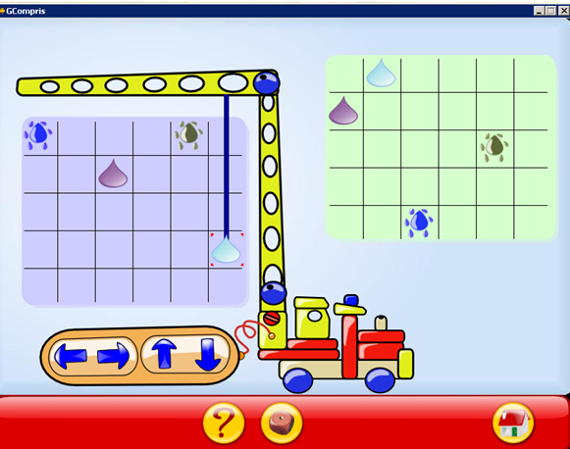

Х. Релаксація для очей, постави.
ХІ. Рефлексія. Підсумок.
- Встановіть послідовність виникнення обчислювальних пристроїв (за малюнками)
― Чи сподобався вам урок?
― Висловіть свої враження, закінчивши речення(слайд №22):
Сьогодні я дізнався …
Сьогодні я навчився …
(Вербальне оцінювання учнів)

